**תכנים חינוכיים:**

**חשוב לזכור!**

**תכנים ספורטיביים:**



**דגשי שיחת פתיחה:**



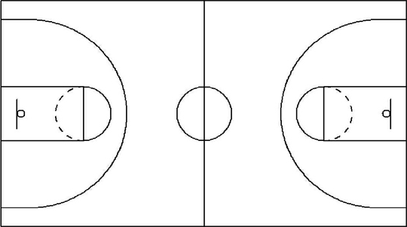

|  |  |
| --- | --- |
| **חימום** | **1.**  **2.** |
| **לימוד** | 1. הסבר והדגמה: קצות אצבעות הרגליים מכוונות לרצפה, לנעול את כף הרגל. החלק החיצוני של כף הרגל מתחת לכדור. לאחר הבעיטה למתוח את הרגל ולישר אותה לכיוון הבעיטה הרצוי. פלג הגוף העליון צריך להיות מעל הכדור, לבעיטה שטוחה הורד את הגוף לבעיטה גבוהה משוך מעט אחורה. |
| **תרגול אישי** | 1. להתחלק לזוגות ולעמוד אחד מול השני במרחק 4 מטר. (נתחיל מתרגול באויר כי הוא קל יותר) השחקן מחזיק את הכדור בידיים מתוחות, עוזב ובועט מהאויר לפי הדגשים שלמדנו. (המאמן עובר ורואה שבועטים נכון) 2. אותו דבר מהרצפה. (כדאי להרחיק את הזוגות אחד מהשני.) 3. כולם בשורה עם כדורים מול השער כשיש שוער בפנים, בועטים לפי שריקה משמאל לימין (אפשרות ראשונה זה שיש חצי שמחכים מאחורי השחקנים הבועטים ואפשרות שנייה שהם בועטים לשער השני, תלוי בכמות הכדורים. |
| **תרגול קבוצתי** | 1. טור בפינה של המגרש עם הפנים לשער הרחוק עם כדורים, הראשון יוצא בסללום בין הקונוסים מגיע לקונוס האחרון באזור החצי ונותן פס לשחקן השני שנמצא בפינה מול הטור ומחזיר לו מסירה באזור נקודת הפנדל, השחקן הראשון עוצר את הכדור ובועט לשער ואחרי זה הולך להיות מוסר, מי שמסר הולך עם הכדור לסוף הטור. 2. תחרות בין שתי קבוצות. כל קבוצה בפינה רצה סביב קונוס שנמצא בחצי ובחזרה לשער מקבלים פס וישר בועטים לשער. כל קבוצה צריכה לשלוח שוער לשער בצד השני. הקבוצה הראשונה שמגיעה ל5 גולים מנצחת. |
| **משחק תרגול** | 1. משחק כאשר אסור להבקיע לשער ברחבה (יאלץ אותם לבעוט הרבה) 2. משחק רגיל |

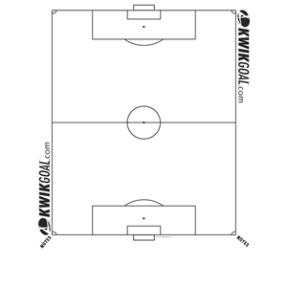

תרגול קבוצתי 1:

ד

ג

ג

ב

א



א

תרגיל קבוצתי 2:



ג

ב

ד

אותו דבר בשני צידי המגרש